Berg-Schueni

Braunwald – Grotzenbüel - Braunwald

20. Januar 2022

Treffpunkt: Braunwald, 10.35 Uhr

Organisation: Silvia Stöckli, Tel. Mob. 079 645 97 14

Charakter: Aussichtsreiche Wanderung durch winterliche Landschaft

Wanderroute: Braunwald – Schwettiberg – Grotzenbüel – Braunwald

Wanderzeit: ca. 3 Std.(Winterwandern), 6 km, ↑ 328 m, ↓ 333 m
Kürzung: ab Grotzenbüel mit dem Schlitten oder mit der Gondelbahn

Ausrüstung: Kleidung für die entsprechende Wetterlage, Stöcke, Iseli,
Zertifikat und ID,

Verpflegung: Mittagessen im Bergrestaurant Chämistube, Grotzenbüel

Anmeldung: bis Dienstag, 18. Januar 2022
sil_stoeckli@hotmail.com oder 044 941 39 94

Fahrplan: Es ist stets ratsam, Abfahrtszeiten und Gleisbelegung zu kontrollieren.

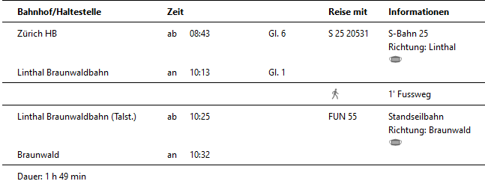

Rückfahrt: Braunwald ab 15:25 – Zürich an 17:17

Tickets: Ab Wohnort nach Braunwald retour

Risiken und Haftung

Die Wandergruppe namens „Berg-Schueni“ ist eine Interessengemeinschaft ohne Rechtsform und verzichtet explizit auf eine Wanderleitung. Die Teilnehmer sorgen selbständig dafür, dass sie über eine der Wandertour angepasste Ausrüstung verfügen und beurteilen für sich selbst, ob ihre körperliche Verfassung bezüglich Trittsicherheit und Leistungsfähigkeit den Anforderungen entspricht. Teilnehmer, die Notfallmedikamente auf sich tragen, informieren sinnvollerweise ihre Wanderkameraden über deren Aufbewahrungsort und Anwendung für den Fall, dass sie sich nicht selbst damit versorgen können.
Der Abschluss einer Unfallversicherung und einer Privathaftpflichtversicherung zwecks Verminderung der persönlichen finanziellen Risiken liegt in der Verantwortung der Teilnehmer. Haftungsansprüche gegen den Organisator für Schäden an Personen und Sachen, die aus der Wandertätigkeit resultieren, sind ausdrücklich ausgeschlossen.


